سپهر مقیسه

9831103

تکلیف 9

1-الف)با این ورودی در زمان wait اندازه گیری شده این عدد یک عدد priority number است بعد x.signal که صدا زده شد فرایند با کوچک ترین عدد c به کار خود ادامه میدهد

ب)

Monitor{

Int counter=0;

Initialization code(int init){

Counter=init

}

Void signal(){

Counter++;

Notifyall();

}

Void wait(){

While(counter<=0){

Wait();

}

Counter- - ;

}

}

۲-

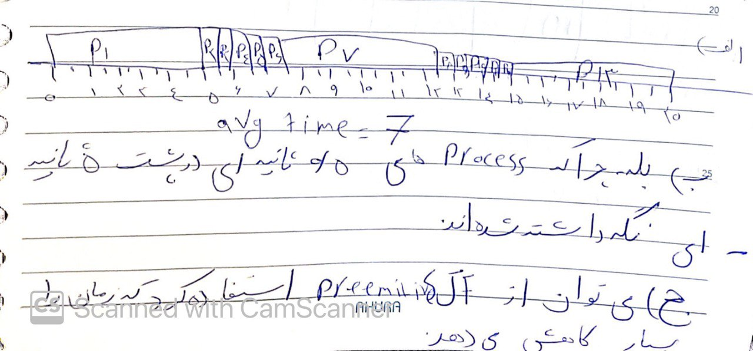

3-

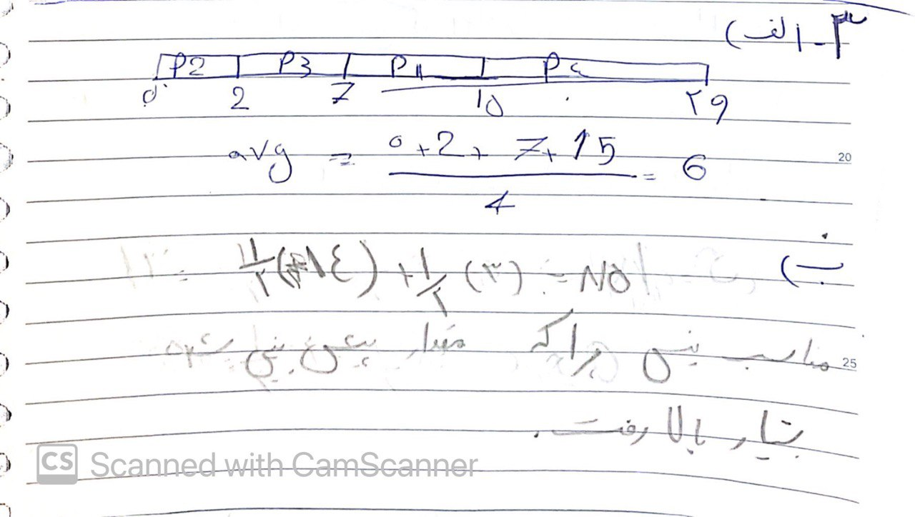

4-الف)روشی برای کنترل و مدیریت دسترسی های همزمان به حافظه است که از برنامه نویسی موازی استفاده میکند

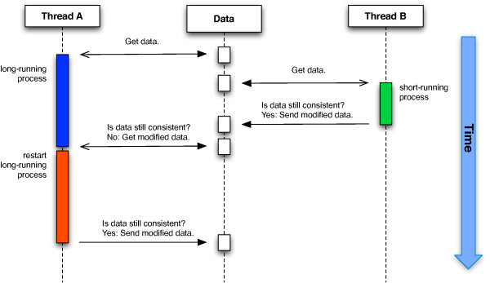

ب)یک ساختمان داده زمانی LOCK FREE نامیده میشود که نیاز به mutual exclusion نداشته باشد . به این صورت که اگر یک فرایند در میان انجام کاری به وقفه بیوفتد دیگر فرایند ها از انجام همان کار باز نمی ایستند و این معماری که از multiprocessing بهره میبرد این کار را انجام میدهد .

ج( convoying , dead lock, priority inversion